STANDAR OPERASIONAL PROSEDUR UJI KONSEKUENSI INFORMASI PUBLIK
  PPID KALURAHAN GENJAHAN  KAPANEWON PONJONG | NOMOR SOP | : | /KPTS/2025
 | TANGGAL PEMBUATAN | : | April 2025
 | TANGGAL REVISI | : | April 2025
 | TANGGAL EFEKTIF | : | April 2025
 | DISAHKAN OLEH |   LURAH GENJAHAN KAPANEWON PONJONG  AGUNG NUGROHO
 | NAMA SOP | : UJI KONSEKUENSI INFORMASI PUBLIK
DASAR HUKUM : | KUALIFIKASI PELAKSANA :
1. Undang Undang Republik Indonesia Nomor 14 Tahun 2008 tentang Keterbukaan Informasi Publik | - Memahami ketentuan terkait Informasi Publik  - memahami regulasi terkait pelayanan publik;  - mampu mengolah data dan mengoperasionalkan komputer; dan  - memahami prinsip-prinsip pelayanan prima dan bersikap ramah.
2. Undang-Undang Republik Indonesia Nomor 25 Tahun 2009 tentang
Pelayanan Publik
3. Peraturan Pemerintah Republik Indonesia Nomor 61 Tahun 2010
tentang Pelaksanaan Undang-Undang Nomor 14 Tahun 2008 tentang Keterbukaan Informasi Publik
4. Peraturan Menteri Dalam Negeri Republik Indonesia Nomor 3 Tahun
2017 tentang Pedoman Pengelolaan Pelayanan Informasi dan Dokumentasi Kementerian Dalam Negeri dan Pemerintah Daerah
5. Peraturan Komisi Informasi Nomor 1 Tahun 2013 tentang Prosedur
Penyelesaian Sengketa Informasi Publik
- Peraturan Komisi Informasi Nomor 1 Tahun 2017 tentang Pengklasifikasian Informasi Publik
- Peraturan Komisi Informasi Nomor 1 Tahun 2018 Tentang Standar
Layanan Informasi Publik Desa
KETERKAITAN : | PERALATAN / PERLENGKAPAN
- SOP PENETAPAN DAN PEMUTAKHIRAN DAFTAR PUBLIK | 1. Lembaran kerja dan Rencana Kerja
2. SOP PENYIAPAN JAWABAN PERMOHONAN INFORMASI PUBLIK | 2. Term of Reference
3. SOP PELAYANAN UJI KONSEKUENSI INFORMASI PUBLIK | 3. Alat tulis kantor
4. SOP PENYIAPAN TANGGAPAN ATAS KEBERATAN INFORMASI PUBLIK | 4. Jaringan Internet
5. SOP PELAYANAN PERMOHONAN INFORMASI SENGKETA PUBLIK
6. SOP PELAYANAN PERMOHONAN INFORMASI PUBLIK
PERINGATAN : | PENCATATAN DAN PENDATAAN
Dilaksanakan sesuai dengan ketentuan yang berlaku | Disimpan dalam bentuk Softcopy dan Hardcopy

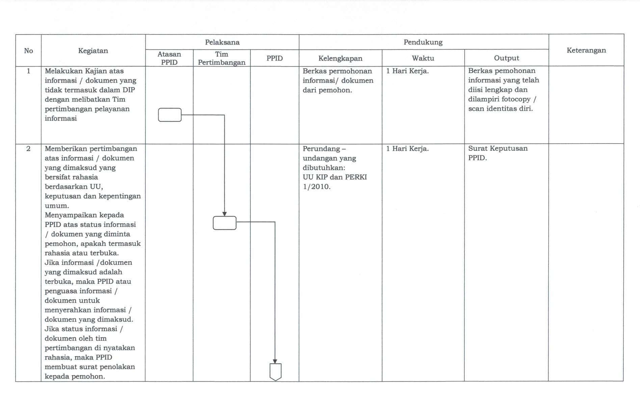

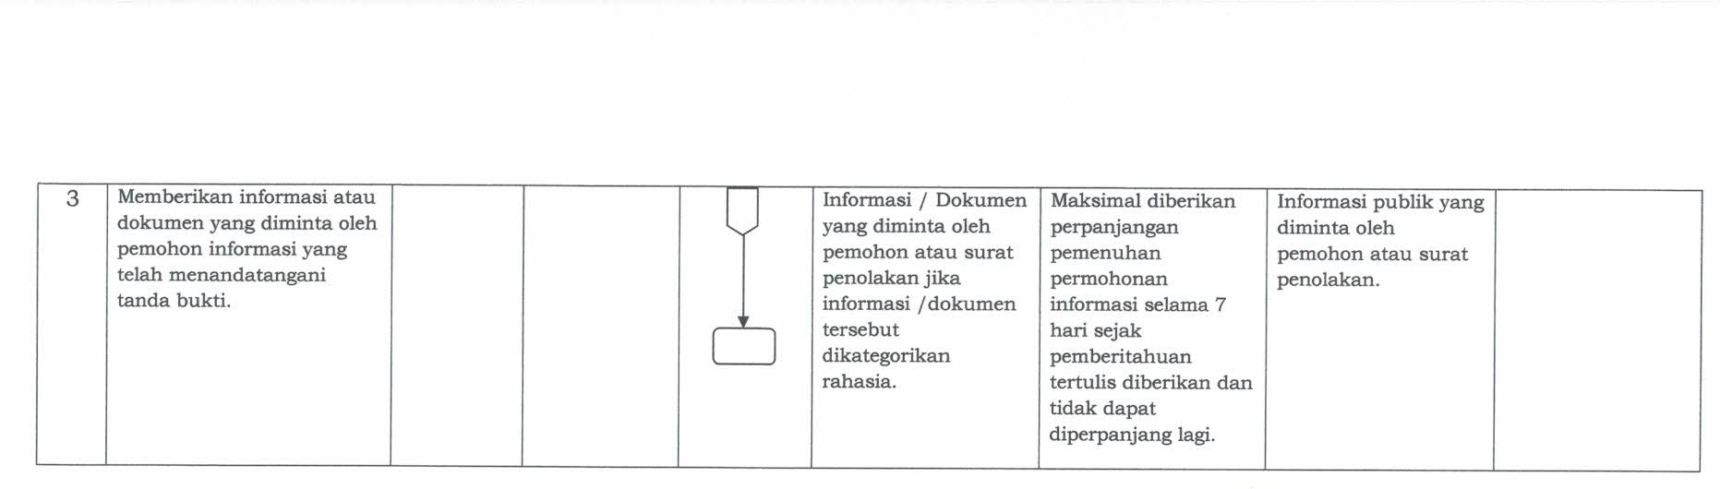

LURAH GENJAHAN
SELAKU ATASAN PPID

(AGUNG NUGROHO)

